Санкт-Петербургский Политехнический Университет Петра Великого

Институт металлургии, машиностроения и транспорта

Кафедра «Мехатроника и роботостроение»

Отчет по лабораторной работе

Дисциплина «Сети ЭВМ»

Тема: «Ознакомление со способами управления сетевыми устройствами»

Выполнил:

Студент гр. 33328/1

Е. Э. Хомутов

Санкт-Петербург

2018

Цель работы

· Ознакомление со способами управления сетевыми устройствами.

· Получение практических навыков локального и удаленного управления сетевы-

ми устройствами.

· Ознакомление с конкретными реализациями пользовательского интерфейса

управления (командная строка, WEB-интерфейс).

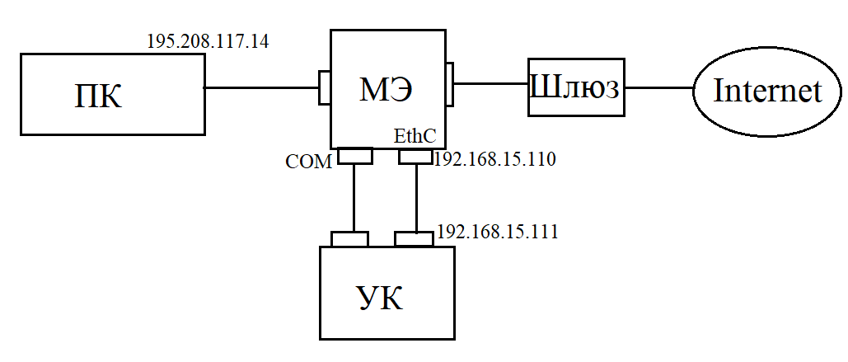

Программа работы

1. Подключил СОМ-порт МЭ к СОМ-порту ПК.

2. Подключил управляющий интерфейс “Eth С” межсетевого экрана к сетевому адаптеру ПК с помощью кабеля и переходного адартера.

3. Включил ПК

4. Включил МЭ

5. Определил IP-адреса и маски сетевых интерфейсов ПК, воспользовавшись командной ipconfig.

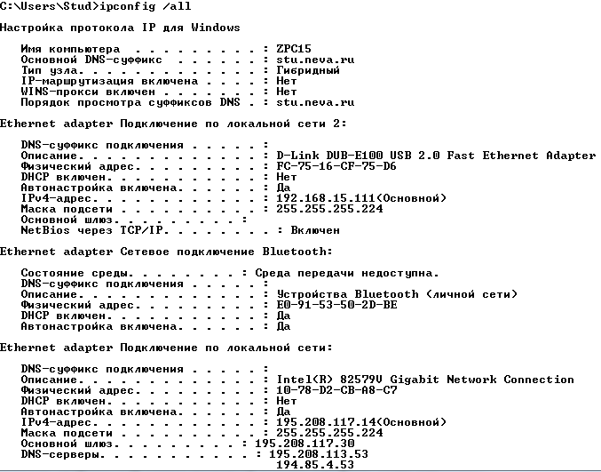

Для подключения к МЭ выбрал интерфейс с приватным адресом:

**IP – 192.168.15.111**

**Маска – 255.255.255.224**

6. Определил свободные IP-адреса приватной подсети путем наложения маски на IP УК и выбрал адрес для управляющего интерфейса (Eth С) МЭ

**Свободные: 192.168.15.96 – 192.168.15.127**

Для управляющего интерфейса:

**IP 192.168.15.110**

**Маска 255.255.255.224**

7. Выполнил локальное подключение “консоли” к СОМ-порту МЭ:

* Запустил Putty (эмуляция термаинала)
* Определил номер СОМ порта на ПК с помощью Пуск-Панель управления-Система-Диспетчер устройств-СОМ-порты-COM5.
* Установил в настройках Putty порт СОМ5 и параметры порта

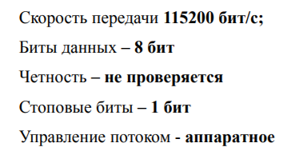

Прошел двойную авторизацию:

* Open-открылось окно соединения, ввел имя **fnpsh**, пароль **FilterD**
* В приглашении экрана ССПТ-2 ввел имя **admin**, пароль **FilterD**
* Enter-Локальное подключение «консоли» к СОМ-порту МЭ выполнено.

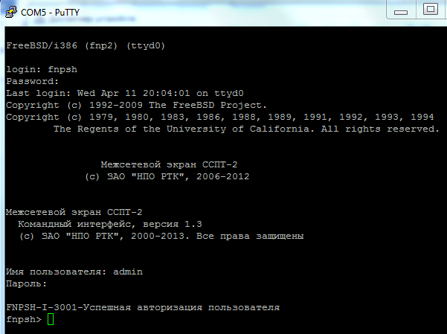

8. Командой МЭ установил на управляющем интерфейсе (Eth C) IP-адрес **192.168.15.110** и маску **255.255.255.224**



* Включил управляющий Ethernet – интерфейс



* Включил Web-интерфейс



9. Командой МЭ проверил, что управляющий Ethernet-интерфейс сконфигурирован.

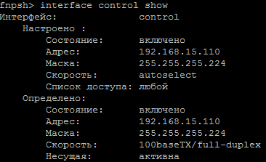

10. Добавил нового пользователя МЭ (**evgeniy**) без указания привилегий.

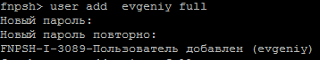

Пароль: 123456

11. Завершил сеанс работы пользователя admin с командным интерфейсом.

**Exit** – завершение сеанса работы.

Подключение УК к WEB-интерфейсу МЭ.

12. Запустил на УК браузер. Создал https–запрос к МЭ по адресу EthC

**https://192.168.15.110**

13. Вошел в Web-интерфейс МЭ под именем **evgeniy**, пароль **123456**.

14. Инициировал остановку фильтра. 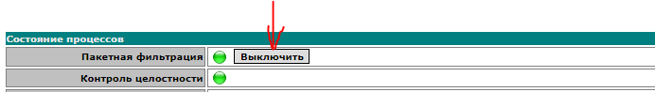

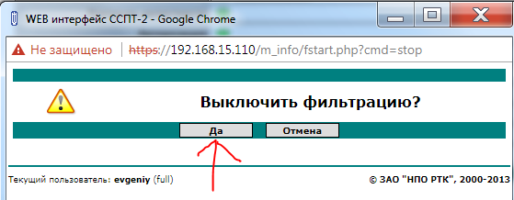

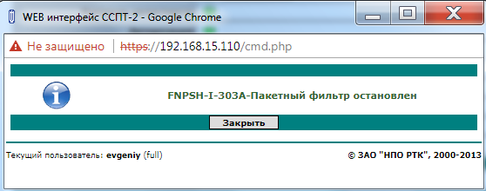

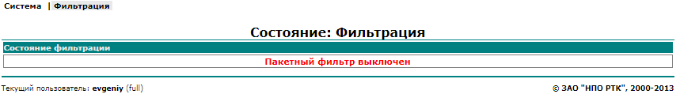

15. Завершил работу пользователя evgeniy с WEB-интерфейсом управления.

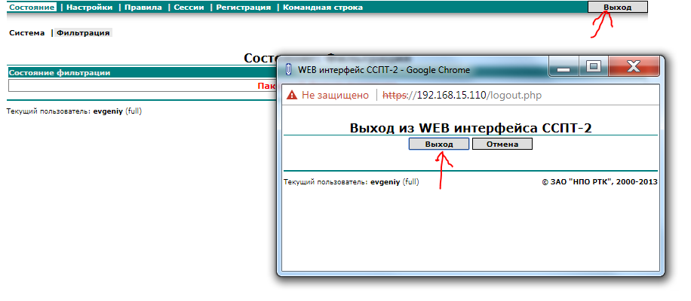

15. Вошел в Web-интерфейс МЭ под именем **admin** пароль **FilterD**

16. Измениk настройки МЭ:

* Задал имена интерфейсов **Number1/2/3**, включил систему регистрации

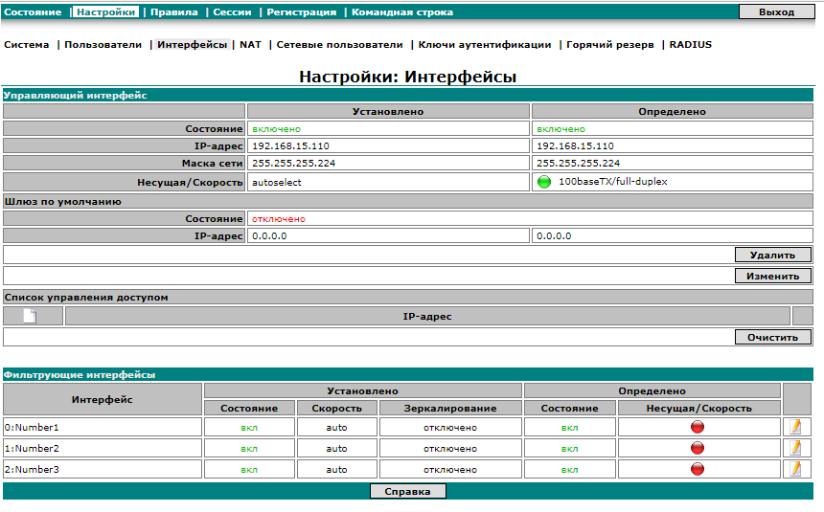

17. Вывел на экран файл регистрации событий:

* Для этого последовательно выбрал “Регистрация” - “События” – “Показать”.

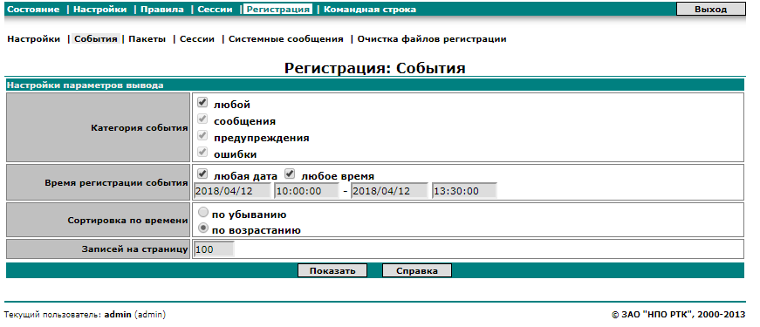

* Нашел записи, регистрирующие действия, осуществленные в рамках данной работы (начиная с боковой черты)

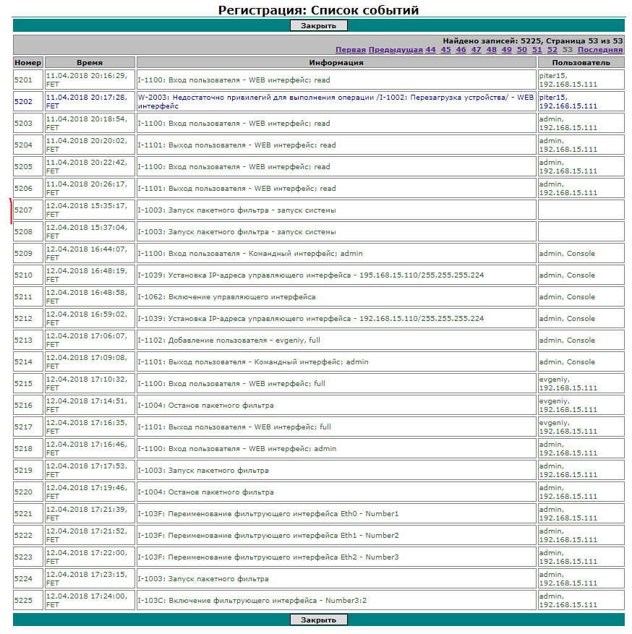

18. Скопировал записи в файл (Хомутов_lab1.txt)

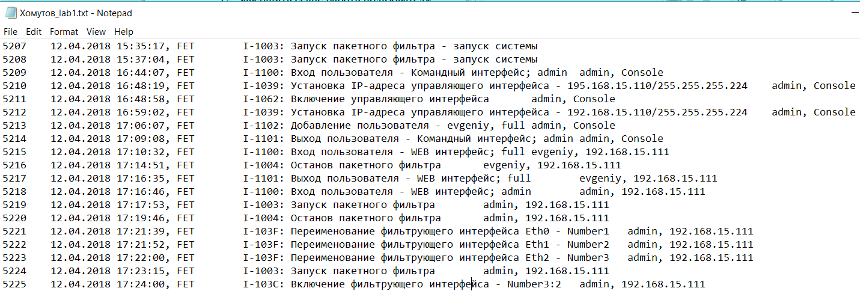

19. Завершил сеанс работы пользователя admin с WEB-интерфейсом управления.

20. Выключил МЭ.